管理体系审核记录表
过程与活动、  抽样计划 | 涉及  条款 | 受审核部门：管理层 主管领导：王敏 陪同人员：陈虹图 | 判定
过程与活动、  抽样计划 | 涉及  条款 | 审核员：冉景洲（远程审核：手机、微信） 审核时间：2022.11.17 | 判定
过程与活动、  抽样计划 | 涉及  条款 | 审核条款：  QMS：4.1组织及其环境;4.2相关方需求与期望;4.3确定体系范围;4.4体系及其过程;5.1领导作用与承诺;5.2方针;5.3组织的角色、职责和权限；6.1应对风险和机遇的措施；6.2目标及其实现的策划；6.3变更的策划；7.1.1资源 总则；7.1.2人员；7.1.6组织知识；7.4沟通；9.1.1监测、分析和评价总则；9.2内部审核；9.3管理评审；10.1改进 总则；10.3持续改进  EMS:4.1组织及其环境;4.2相关方需求与期望;4.3确定体系范围;4.4体系;5.1领导作用与承诺;5.2方针;5.3组织的角色、职责和权限；6.1.1策划总则；6.1.4措施的策划；6.2目标及其实现的策划；7.1资源；7.4沟通；9.1.1监测、分析和评估总则；9.2内部审核；9.3管理评审；10.1改进 总则；10.3持续改进。  OHSMS: 4.1组织及其环境;4.2相关方需求与期望;4.3确定体系范围;4.4体系;5.1领导作用与承诺;5.2方针;5.3组织的角色、职责和权限；6.1应对风险和机遇的措施；6.1.4措施的策划；6.2目标及其实现的策划；7.1资源；7.4信息和沟通；9.1监视、测量、分析和评价；9.2内部审核；9.3管理评审；10.1事件、不符合和纠正措施；10.2持续改进。  标准/规范/法规的执行情况、认证证书、标志的使用情况、投诉或事故、监督抽查情况、体系变动、上次不符合验证 | 判定
组织及其环境;  相关方需求与期望;  确定体系范围;  体系及其过程;  总要求 | QEO::4.1;4.2;4.3;4.4 | 公司在管理手册中，明确风险和机遇事件的识别方法/途径、风险和机遇事件的评估方式、制定主要风险和机遇事件的应对措施的要求公司全体员工的质量、安全意识比较强。公司的办公及培训设施、设备比较先进。对公司不利的内、外部因素有：市场竞争非常激烈，服务利润不断降低、用工成本增加。  公司通过同行交流、座谈会、工作例会、QQ、微信等进行内外部沟通，并定期进行评审，形成会议记录。  抽查2022年总过程风险机会识别措施评价表，内容及记录清晰。  公司确定的相关方有员工、业主、政府机构、审核机构、供方等。  理解员工诉求的形式为谈心、会议等；理解银行等相关方的形式主要为电话沟通、上门拜访等；  员工关注的主要问题有工资、待遇、晋升机制、福利等，供应商和合作伙伴关注的主要问题互利和连续性，产品质量、售后服务、成本价格、交付期等。  查见《相关方要求识别和控制》相关方：顾客  查见顾客的需求和期望：维修质量符合顾客要求；及时维修交付；价格合理等。  对相关方的要求的监视和评审的方法多样，通过QQ和微信等现代通讯手段是常用的便捷而又高效主要方法。  公司管理体系的范围是：  QMS: 机电设备维修。  EMS: 机电设备维修及相关环境管理活动。  OHSMS: 机电设备维修及相关职业健康安全管理活动。  ---不适用条款：8.3  根据公司维修服务特点,本公司所维修的产品按客户要求、方案及相关标准进行。公司不提供设计维修服务新过程的要求，整个经营服务过程不涉及设计开发的内容。对8.3条款的不适用不影响公司提供满足顾客和适用法律法规要求的产品的能力或责任的要求。  公司注册/经营地址：成都市新都工业东区白云路 789 号  公司通过请咨询专家到公司来宣传、培训、结合原已经形成的质量、环境和职业健康安全管理体系文件，修订整合建立了质量、环境和职业健康安全管理一体化的管理体系，以GB/T19001-2016标准为主线，以“过程方法”为基础，融入了GB/T24001-2016及IS045001：2018标准要求，并明确了过程顺序和相互作用以及过程有效运作和控制所需的准则和方法。在管理手册中，确定产生非预期的输出或过程失效对产品和顾客满意带来的风险，以及应对措施。组织制定管理评审控制程序，定期进行评审，必要时变更过程，以确保过程持续产生公司期望的结果。  组织的关键过程：维修服务过程，特殊过程：维修服务过程。外包过程：无 | 符合
领导作用与承诺 | QEO:5.1 | 总经理：王敏； 管代：陈虹图  通过与总经理交流：总经理从以下活动方式对公司建立、实施质量、环境和职业健康安全管理体系并持续改进其有效性所做出的承诺提供证据：  1、公司以会议、培训等形式对员工进行满足顾客要求和适用法律法规要求重要性的教育，使全体员工意识到满足上述要求是公司适应市场经济，树立良好形象，提高经济效益至关重要的管理行为；  2、制定和发布公司自身发展质量方针；  3、确保管理目标的制定、分解落实到相关职能和部门，并激励员工为实现目标而努力；  4、定期进行管理评审，以评价管理方针、管理目标的适宜性及实现情况，同时评价管理体系的适宜性、充分性和有效性。  5、为确保建立、运行和持续改进管理体系所需的一切资源得到满足，公司提供了信息、技术、人力、设备、环境和资金等必要资源。 | 符合
方针 | QEO:5.2 | 质量方针：  “诚实守信，客户至上；真诚合作，实现双赢 ”。  环境方针：  “遵规守法，预防污染；高效低耗，环保营业”。  职业健康安全方针：  “安全第一，预防为主；健康向上，共建和谐 ”。  其内涵包含了：  公司严格按照国家有关的产品质量标准和客户要求执行，以优良的品质获得客户的满意和忠诚；  保护环境是优秀企业的品质，公司致力于节能减排降耗，在保护环境的前提下，降低损耗、减少成本、提升效益，提高员工的环保意识、体现企业的社会责任；  员工是企业的重要资源，关爱员工是企业义不容辞的义务；  公司只有在经营上坚持诚信守法、强化安全、环保义务和责任，企业才能持续发展。  公司管理方针所体现的几个方面的内涵做出了诠释，方针与公司的总体经营理念相适应、协调，符合企业目前现状，体现了让客户满意、保证质量符合性、预防污染、安全健康、遵纪守法、持续改进的承诺。  QEO管理方针在手册上进行了确定和发布，并通过文件发放的形式发放至各部门、给员工进行了宣传培训。  QEO方针对外进行了发布。  手册对方针的内涵进行了阐述，为目标制定及评审提供了框架，每年至少一次,在管理评审会议上讨论其适宜性和改进机会。  企业的QEO方针的内容和管理基本符合标准和法规要求。 | 符合
组织的角色、职责和权限； | QEO:5.3 | 公司在建立管理体系之初，对各部门的职责权限进行了划分，在质量手册中确定了公司组织机构图，策划：管理层、综合部（含财务）、维修部、业务部等部门，对应每个部门有职能分配表，在5.3职责和权限中对各部门职责权限进行了规定，各部门基本清楚其职责，文件描述职责与实际基本符合。  公司策划有《风险和机遇的应对措施》，考虑到4.1所描述的因素和4.2所提及的要求，确定需要应对的风险和机遇包括：人力资源风险、设备风险管理、采购风险控制、策划能力风险控制、公共设施风险控制及短交期风险控制以及其他风险控制。  组织发生变更时能保持体系的正常运行和完整性； | 符合
应对风险和机遇的措施；  策划措施 | QEO:6.1.1  EO:6.1.4 | 公司策划并实施风险和机遇评估分析，内容包括风险类型、风险因素、风险分析、管理措施、涉及的部门、实施时间及有效性等；  查见《风险和机遇评估分析表》：  类型：外部因素；  类别：竞争风险，公司目前的服务在市场占有率和领先趋势比较明显，影响公司的领先优势。机遇：竞争加剧，发展压力大，但也会带来新的发展机遇。  应对机遇及措施：及时关注公司产品市场的情况，引入技术人才，并开发市场潜力。收集信息及时调整，保持公司服务的竞争力。  针对外部因素，还分析了市场、原材料供应、文化、社会、经济、法律法规的变化等。  类型：内部因素；  类别：人力资源风险：公司目前人员，被外单位吸引离开的情况还是存在，人员在素质上参差不齐，加上绩效考核不能落实，会对工作完成质量造成不好的影响。机遇：公司目前主要人员比较稳定，各项绩效能顺利开展，为公司发展提供一个比较好的基础。  应对机遇及措施：各部门应及时关注员工的心态变化，注意工作方式，创造良好的工作环境，提高员工的归属感。  针对内部因素，还分析了财务状况、资源、基础设施等。  另查提供有《环境因素识别评价控制程序》、《危险源识别与评价程序》，内容包括环境因素、危险源的识别、确认、汇总、评价和重要环境因素和不可接受风险的确定、登记、清单发放及更新控制。  公司重要环境因素有以下二项：  1）固废废弃物；2）潜在火灾。  公司重要危险源有以下三项：  - 火灾；2）触电；3）机械伤害。  - 抽查火灾、触电控制措施：  - 安全、消防、救援知识培训、学习；  - 严禁购买和使用三无电器产品；  - 加强日常安全用电检查和电器设备维保；  - 每年至少进行一次消防演习。  - 制定《安全用电管理规定》  - 配置充分的消防器材  - 现场增加安全、防火标识  .......  应对风险和机遇的措施应与其对于产品和服务符合性的潜在影响相适应。 | 符合
目标及其实现的策划 | QEO:6.2 | 公司的质量、环境及安全目标为：  1维修服务处理率达到100%  2顾客满意率≥90%  3固体废弃物分类处理率100%  4火灾触电事故为0  5人身伤亡为零  6合同履约率100%  查《目标完成情况统计表》2022年1月-10月对目标进行考核，考核情况为：  1维修服务处理率达到100% 实测：100%  2顾客满意率≥90% 实测：98%  3固体废弃物分类处理率100% 实测：100%  4火灾触电事故为0 实测：0  5人身伤亡为零 实测：0  6合同履约率100% 实测：100%  均达到目标，并将指标进行了分解。 | 符合
变更的策划 | Q6.3 | 公司要求：当公司质量、环境和职业健康安全管理体系变更时，应考虑：  1.变更的目的及潜在后果；  2.体系的完整性；  3.资源的可获得性；  4.责权的分配和再分配等因素。  经查：暂无变更。 | 符合
资源 | QEO:7.1 | 询问总经理，企业为了实施质量、环境和职业健康安全管理体系，并持续改进其有效性、增强顾客满意度和体系正常运行提供了充足的资金及必要的资源，为提高员工质量、环保及安全意识组织了的培训，目前的资源基本满足策划需要。  总经理对资源的配备比较重视，人力资源、设备和工作环境等可满足机电设备维修的需要。 | 符合
人员 | Q7.1.2 | 查见：公司编制《部门职责》、《岗位职务说明书》对各岗位人员的技能、教育经历、工作经历、岗位职责、培训等作了具体要求，对总经理/管理者代表、各部门负责人及一般员工等各部门、各岗位的职责和任职要求作了阐述，使与质量相关的岗位任职条件具体化了，为以后招聘工作指明了方面。  查见：《部门职责》、《岗位职务说明书》中总经理任职要求，具备一定管理经验，具有较高的综合素质和综合能力市场应变能力、熟悉公司经营管理、保证服务质量前提下、发展客户，扩大维修服务项目、增加效益等；抽见：业务部经理：有较强的信息沟通能力、指挥能力和协调能力，熟悉市场行情、有把握客户需求的能力等。 | 符合
组织知识 | Q7.1.6 | 公司明确组织知识的概念及其从内部、外部获取并更新知识的来源即包括：内部来源（例如知识产权；从经历获得的知识；从失败和成功项目得到的经验教训；得到和分享未形成文件的知识和经验，过程、产品和服务的改进结果）；外部来源（如标准；学术交流；专业会议，从业主或外部供方收集的知识）。  --公司明确组织知识作为公司的重要资源，按内部文件或外来文件予以受控管理包括必要的分级保密措施。 | 符合
沟通 | QEO:7.4 | 公司和部门负责人清楚公司及各部门与质量、环境及职业健康安全相关的内部沟通和外部信息交流的项目、内容等。如：公布、公开质量、环境、安全方针和目标、与客户、外部供方等相关产品和服务的沟通等。  --主要的事项内、外沟通均事先做出策划或规定，内容包括：沟通事项、沟通的职责、沟通对象、沟通内容、沟通时机、沟通方式等等。  --通常的沟通方式包括但不限于：会议、文件、改善建议、通告、内部联络书、网络、培训、拜访、交谈、报告等。  --查看沟通记录：公司及行政部负责的相关内、外沟通效果基本满足要求。 | 符合
监测、分析和评价总则； | QEO:9.1.1 | 公司对需要监视和测量的对象的确定，监视、测量、分析和评价方法的选择，实施监视和测量的时机、实施分析和评价的时机界定，管理体系绩效和有效性的评价方法的采用及有关监视和测量记录的保留等要求予以较清楚的策划和确定，详见相关程序文件及监视、测量、分析和评价的实施计划。  如：  （1）《绩效监视和测量程序》  （2）《内部审核程序》  （3）《管理评审程序》  （4）《应急准备和响应程序》  （5）《法律法规和其他要求合规性评价控制程序》 | 符合
内部审核 | QEO:9.2 | 查管理手册，公司按标准要求编制了《内部审核程序》，规定了内部审核的目的、范围、职责、要求、方法频次等，规定每两次内审的时间不得超过12个月。  查，2022年《体系审核实施计划》  审核时间：2022年7月20日（上次内审时间为：2021年7月25日，时间间隔未超过12个月，符合策划要求。）  审核目的：验证质量、环境、职业健康安全管理体系，是否符合标准要求，是否得到有效保持、实施和改进；  范围：管理手册覆盖的所有部门、过程和要素。  审核组组成：组长A：陈虹图 组员B： 蔡开荣  查公司内审员经培训、内审员授权书，内审员基本能满足内审的能力要求；  查《管理层内审检查表》，《综合部内审检查表》，《业务部内审检查表》,《维修部内审检查表》等审核过程及条款基本齐全，未出现审核本部门情况。  查本次内审共发现不合格项1个，属一般不符合。涉及机修部Q:7.1.3条款，不符合事实描述为：“查维修部于2022年6月30日进行了设备的维护保养，未查见维护保养记录”，已经对不合格原因进行了分析，制订了纠正措施，并对结果进行了验证。  查，审核结论：公司质量、环境和职业健康安全管理体系的建立符合标准要求、实施有效。  通过内部审核，公司质量、环境和职业健康安全管理体系的建立实施是有效的，符合标准要求。 | 符合
管理评审 | QEO:9.3 | 查，公司管理手册，规定了管理评审的要求：管理评审的主持人、时间频率、管理评审的输入、输出等。公司制定了“管理评审程序”,规定每年至少进行一次管理评审，每次时间间隔不超过12个月  本次评审时间：2021年8月15日（上一次管理评审时间为：2022年8月10日，时间间隔未超过12个月，符合策划要求）  主持人：王敏总经理  参加人员：体系涉及到的各部门所有有人员  评审输入内容：  - 内部审核结果及有效性。  - 顾客及其他相关方反馈的意见，包括顾客满意程度的测量及沟通的其他信息等。  - 过程的业绩和产品的符合性。包括过程，产品的监视和测量的结果。  - 采取的纠正和预防措施的实施及其有效性的监视结果。  - 供应商供货质量分析。  - 管理体系运行状况，包括管理方针和目标的适宜性和有效性。  - 法律法规的遵守情况。  - 市场环境变化及其它可能影响管理体系的变化对公司管理体系的要求。  - 重要环境因素、重大危险源的控制情况，重大质量、环境、职业健康安全事故的处理或改进的建议。  - 本部门质量、环境、职业健康安全管理活动业绩报告。  - 对过程、产品和管理体系的改进建议或计划。  - 组织机构、人员和资源的适合性及资源的需求。  对上次管理评审改进措施的跟踪验证：上一次管理评审改进的建议为维修部员工安全生产意识需加强培训。由综合部组织维修部员工于2021年12月10日进行了培训；提供有培训记录及评价记录，改进有效。  评审输出内容：  质量、环境、安全管理体系运行有效，符合标准要求，得到了正确的实施和保持。  质量、环境、安全方针的评审：方针合理、适宜符合要求，  体系策划情况的评审（包括法律法规、目标指标）；  预防措施和纠正措施的状况。  实施与运行情况的评审（包括资源提供、文件控制）；  体系绩效测量和监视（包括目标达成情况、内审审核）：通过考核目标达成良好，内审基本符合要求；  本次管理评审的改进项为：业务部员工加强销售技巧及服务意识的培训，由综合部编制跟踪计划，适时进行验证，改进正在进行中，下次审核时关注。  相关方关注：近一年未收到相关法及顾客投诉抱怨；  管理评审结论：质量、环境、安全方针、目标适宜，体系符合企业现状，公司建立的管理体系适宜、充分、有效 | 符合
改进 总则  持续改进 | QEO:10.1;10.3； | 公司制定系列程序文件《管理评审程序》、《客户投诉处理管理制度》、《绩效监视和测量程序》、《事件、不符合控制程序》及《内部审核程序》，对持续改进的过程予以规定，以实现质量、环境和职业健康安全管理体系及产品符合性的持续改进。持续改进的过程包含持续改进的提出、立项、不合格的原因的分析、纠正措施的确定、跟踪和评价及负责部门和人员职责等。  公司主要按策划的管理手册、程序文件等实施运行，主要采用内审、管理评审、数据分析、纠正和预防措施、质量方针和目标等来实现对质量、环境和职业健康安全管理体系的改进，另外主要通过日常工作中发现的问题及时予以调整解决来实现。 | 符合
标准/规范/法规的执行情况、认证证书、标志的使用情况、投诉或事故、监督抽查情况、体系变动、上次不符合验证 |  | 与负责人沟通确认，公司管理体系范围无变化，为：  Q：机电设备维修  E：机电设备维修所涉及场所的相关环境管理活动  O：机电设备维修所涉及场所的相关职业健康安全管理活动  提供营业执照（三证合一），检查有效。  近一年来，公司没有顾客的重大服务质量投诉、没有因环境污染事件受到相关方的投诉，未发生因管控不当造成的职业监看安全事故。通过顾客满意度调查，顾客对公司提供的服务普遍反映较好，相关方对公司的质量、环境、安全管控普遍反映较好。体系运行以来，没有重大环境、安全问题和投诉。  今年无质量监督抽查情况。认证证书及标识使用情况符合要求。  上次不符合的整改情况：上次不符合发生在维修部EO8.1条款，经本次审核验证均整改且无类似不符合情况出现。
说明：不符合标注N

管理体系审核记录表
过程与活动、  抽样计划 | 涉及  条款 | 受审核部门：综合部/财务部 主管领导：包陈娜/胡琼芳， 陪同人员：胡琼芳 | 判定
过程与活动、  抽样计划 | 涉及  条款 | 审核员：杨珍全，远程审核，审核方式：（微信/视频）， 审核时间：2022年11月17日 | 判定
过程与活动、  抽样计划 | 涉及  条款 | 审核条款：  QMS：5.3岗位/职责 /权限；6.2质量目标及其实现的策划；7.1.4过程运行环境；7.2能力；7.3意识；7.5文件化信息；  EMS：5.3组织的角色、职责和权限;6.1.2环境因素；6.1.3合规义务；6.2目标及其达成的策划；7.2能力；7.3意识；7.4沟通；7.5文件化信息；8.1运行策划和控制；8.2应急准备和响应；9.1监视、测量、分析与评估；9.1.2符合性评估；10.2不符合和纠正措施；10.3持续改进/EMS运行控制相关财务支出证据。  OHSMS：杨珍全  5.3组织的角色、职责和权限；6.1.2危险源辨识和职业安全风险评价；6.1.3法律法规要求和其他要求；6.2目标及其实现的策划；7.2能力；7.3意识；7.4信息和沟通；7.5文件化信息；8.1运行策划和控制；8.2应急准备和响应；9.1监视、测量、分析和评价；9.1.2法律法规要求和其他要求的合规性评价；10.2事件、不符合和纠正措施；10.3持续改进/OHSMS运行控制财务支出证据。 | 判定
组织的角色、职责和权限 | QEO5.3； | 在管理手册中和岗位职务说明书中规定了综合部和财务部的安全职责和权限，以确保部门工作的展开和实施：  1）负责公司的行政管理工作，对所负责工作的质量负责；  2)负责人事管理、员工培训、考核及管理。  3)负责组织公司各项教育培训工作。  4)负责公司体系文件的推行工作和监督实施。  5）负责确保环保资金、职业健康安全资金的落实。  6）能源消耗统计考核工作。  ……  部门职责清晰、明确。  综合部和财务部负责人能基本阐述本部门的主要职责。 | 符合
环境因素 | E6.1.2 | 查见：《环境因素识别与评价程序》，上述文件对识别和评价方法、程序、职责、记录作了规定。  综合部2021.1.25组织了各个部门开展了环境因素的识别工作。  查见：《环境因素识别评价表》和《重要环境因素清单》，按照部门和经营过程进行识别并评价出公司重要环境因素有：1）火灾；2）固废等2项，识别清楚、准确，评价合理。  查：公司《环境因素评价表》，涉及以下内容：  a.废弃纸杯、日光灯管、墨盒等办公用品固废排放等；  b.办公水、电的消耗；  C.包装材料的消耗；  d.生活垃圾的废弃等；  .......  查：综合部（含财务）及办公区域的《环境因素识别评价表》，涉及以下内容：  a.废硒鼓的丢弃；  b.空调机氟里昂的泄露；  c.包装盒的丢弃；  d.废墨盒的丢弃；  e．生活污水排放等；  识别基本清楚、全面。 | 符合
危险源识别、评价与控制措施 | O6.1.2 | 查见：《危险源识别与评价程序》  上述文件对识别和评价方法、程序、职责、记录作了规定。  查见：《危险源辨别及风险评价表》，危险源过打分和小组评议共评价出公司不可接受风险：3项，分别是：1）火灾；2）触电；3）机械伤害。辨识清楚、准确，评价充分合理。  抽查见确定的机械伤害控制措施的策划：  1）给员工进行机械安全教育；  2）做好机械防护措施保护；  3）发放劳保用品。  查见：综合部及办公区域《危险辨识评价表》  2022年1月10日发布  综合部及办公区域共识别出包括:  办公设备发生故障，漏电导致的触电；线路老化漏电、人员吸烟引发火灾；上下班发生交通事故等危险源.  采用的是经验判断法、过程分析法识别。  查见综合部（含财务）及办公区域确定了2项不可接受风险：1）线路短路、吸烟引发火灾；2）电器、电线漏电伤人。  危险源辨识基本充分、风险等级评价基本合理。  查见消防及触电管理措施：  组织员工安全教育、消防知识学习；  加强安全检查考核及检查，不少于三个月进行一次；  制定安全用电使用管理规定；  每年参与公司组织的消防演练；  进行用电作业时由有作业资格的人进行操作。。。。  危险源识别、评价与控制措施基本满足要求。 | 符合
法规与其他要求/合规性义务 | EO6.1.3 | ---有《法律法规和其他要求合规性评价控制程序》，查有《适用法律法规一览表》，对本公司环境和职业健康安全管理体系适用的法律法规和当地政府、行业要求进行了识别，包括环境质量标准、排放标准、职业健康安全卫生标准等。  · 查见：2022年《适用的法律法规及其他要求清单》  1）国家相关法律法规等  2）四川省等地方法规；  3）与环境、职业健康安全管理相关的执行标准  抽 ：中华人民共和国环境保护法  中华人民共和国消防法  污水综合排放标准  中华人民共和国特种设备安全法  劳动防护用品监督管理规定  防暑降温措施管理办法  职业健康监护技术规范等。  《清单》中列出了法规名称、颁布实施时间、适用条款等内容；  法规清单上传内部网络，以培训和宣传结合向员工传达要求，记录充分。基本符合要求。 | 符合
目标及其实现的策划 | QEO6.2 | 查见：公司有将质量、环境、职业健康安全目标分解到各个部门，综合部及财务部的目标是：  质量、环境、职业健康安全目标完成情况（2022年1月--10月）  培训计划及时完成率100% 实测：100%  固体废弃物分类处理率100% 实测：100%  火灾触电事故为0 实测：未发生火灾触电事故  环境安全资金投入及时率100% 实测：100%  抽查2022年1月--10月的《2022年度质量/环境/安全目标统计表》和考核记录，经考核均完成目标任务，但不能提供数据的实证性材料，需改进。  一、查见公司制定的环境管理方案有：潜在火灾、固废排放2个管理方案。管理方案内容涉及：目标/指标、管理方案、资金预算、完成日期、责任部门。  1、查见固体废弃物确定的管理方案：  1）固废收集集中处置；  2）购买有盖垃圾箱/桶，分类贮存固废，集中送至有资质回收公司回收。  3）危废由相关资质公司回收。  2、潜在火灾确定的管理方案：  1）安全、消防知识学习；  2）更换接线插座；  3）定期巡检电路  4）购买安全标识张贴  5）消防演习每年至少一次  ........  二、查见职业健康安全目标管理方案有时间期限、具体措施、责任部门等。  不可接受风险：1）火灾；2）触电；3）机械伤害。  1、查见现场服务过程中（可能）发生的火灾、触电事故确定的管理措施要求：  1）安全、消防、救援知识培训、学习；  2）严禁购买和使用三无电器产品；  3）加强日常安全用电检查和电器设备维保；  4）每年至少进行一次消防演习；  5）制定《安全用电管理规定》；  6）配置充分的消防器材；  7）现场增加安全、防火标识。  2、抽查维修服务过程中（可能）发生的机械伤害确定的管理措施要求：  1）定期进行安全意识培训；  2）制定作业指导书及管理制度。  制定的指标和管理方案基本可行。 | 符合
运作环境 | Q7.1.4 | 视频查看：办公级维修场所内设备布置合理，通道畅通，照明设施齐全，均配备了消防设施，作业场所光线较充足，分区合理，公司员工和睦相处，精诚团结，工作氛围和谐，工作环境适宜，无歧视。  目前工作环境符合生产及服务需要。 | 符合
能力 | QEO7.2 | 公司确定了从事的工作影响质量、环境和职业健康安全管理体系绩效和有效性且在公司控制范围内的人员所必要的能力，这些能力主要是基于适当的教育、培训或经历等。  ---公司对每个从事影响产品符合性要求及从事的工作影响质量、环境和职业健康安全管理体系绩效和有效性的工作人员的能力进行识别，制定培训制度、有计划有目的、系统地提供培训以满足这些需求。  适用时，采取措施（包括：培训、辅导、重新分配工作或招聘具有能力的人员）获得所需的能力，并评价措施的有效性。保留适当的形成文件的信息，作为人员能力的证据。  抽查人员持证情况：  低压电工作业 林兴全：电工证书编号：T150125197102263114 有效期至2027.06.21  维修电工四级 熊茂均 证书编号：1222070000412252 发证日期2012.09.10  以上人员证件已收集，详见扫描件。  提供有2022年度培训计划表，计划培训6次，已培训5次。  抽查培训计划和培训记录。  1、2022-01-15，培训内容：体系标准、三合一管理手册、程序文件培训,培训老师：王敏 参加培训人员：陈虹图 蔡开荣 熊茂均 包陈娜 胡琼芳。口试确认，均合格。培训效果评价：通过此次培训，参加人员基本了解标准条款，此次培训效果有效，评价人：王敏。  2、2022-10-11，培训内容：岗位任职及管理制度培训,培训老师：王敏 参加培训人员：陈虹图 蔡开荣 熊茂均 包陈娜 胡琼芳。口试确认，均合格。培训效果评价：通过此次培训，通过此次培训，大家对相关岗位任职及管理制度理解都有很大的提高，此次培训结果有效。评价人：王敏。  ......  其余培训计划均按时进行了培训。 | 符合
意识 | QEO7.3 | 公司通过宣导、培训、制度约束等方式确保员工能意识到他们从事的活动的相关性及重要性，以及他们对贯彻方针、达成目标及实现QES的有效性的积极贡献，以及其不符合QES要求的后果。  ---经与胡琼芳、包陈娜等沟通了解，基本具备以上必要环境和职业健康安全管理体系相关意识。 | 符合
沟通 | QEO7.4 | --《信息交流管理制度》规定了公司内外信息交流、协商的对象、方式、记录等。  对部门之间有需要交流的有关安全健康管理信息，在公司内部利用部门会议、宣传栏进行安全管理方针及目标、指标、管理方案及环保法律法规等内容的宣传、沟通。  公司员工参与协商，员工提出参与安全知识的学习和培训，需要发放劳保用品。  查见内部交流主要通过直接面谈、会议、文件、培训方式，外部交流主要通过电话、信函方式。也可以通过工会等员工权益机构提出诉求。  查见：公司内部会议记录表，沟通信息包括：  告知员工：质量和环境管理者代表是陈虹图：  告知员工：职业健康安全事务代表是胡琼芳；  告知员工：环境及职业健康安全管理体系建立的依据、标准和意义，因公司在服务过程中未涉及危险化学品，故未对全体员工出具告知书。  组织员工学习：与环境及安全健康管理有关的法律法规，包括《环境保护法》、《劳动合同法》、《安全服务法》、《职业病防治法》等关于员工权益、保险等内容；  4）将环境管理、劳动保护要求、安全要求和意义作为新员工岗前培训内容。  视频与职业健康安全事务代表胡琼芳交谈，其清楚自己的职责：负责向管理层反映职工职业健康安全管理方面的要求，对事件的调查、处理，职工劳动防护的改善事宜进行协商交流；参与职业安全健康方针、目标、指标、管理方案的制定工作，提出合理化建议。  视频询问职业健康安全事务代表胡琼芳，了解到暂未发生员工与企业的劳动纠纷、工伤、员工投诉、员工权益争执等情况。  审核时未发现有相关方投诉等安全违规情况发生。 | 符合
文件化信息 | QEO7.5 | ----有《文件、记录管理制度》，体系文件生效实施日期为2019年4月10日，文件规定了质量、环境和安全职业健康文件的编制、审批、评审、编号、回收、发放、更改、换版、作废等的管理和控制。  · 查《体系受控文件清单》，包括管理手册、程序文件19个，另有公司制定的《机械伤害事故处理方案》、《员工手册》、《规范文件》等文件。  《规范文件》包括：岗位职责;劳动合同管理；安全生产管理及现场管理制度；安全生产应急预案；固体废弃物处置作业指导等。  · 查：《文件发放、回收登记表》，抽查文件发放情况，有收文、发文的确认签字，符合文件发放规定。  · 查《环境、职业健康安全法律法规及其他要求清单》，内容有国家和地方与质量、环境和职业健康安全管理体系相关适用法律法规。  文件资料基本满足岗位工作需要，并为现行有效版本。  · 查文件的评审及更新：管理评审时对文件的适宜性及可操作性进行评审：适宜、可操作。  查文件的作废：暂无作废文件。  电子文档需要责任部门留下发放记录，并告知换页处置要求。  文件按需求和公司管理规定发放至有关部门和人员，查有发放记录，符合。  ----有《记录控制程序》，对记录表单的设计、编号、填写、贮存、保管、保护、检索、保存期限、到期处置等方面规定了要求并按此程序控制。  提供《记录清单（含质量、环境安全）》，规定了记录的名称、编号、责任部门、保存期限等内容。  核对标准规定的应保留的记录和保存期限，标准所规定的记录均涵盖，保存期限规定的合理。  记录清单中对记录的管理、控制进行明确的分工。综合部主要负责归档公司质量、环境及职业健康安全的标识、编目、保管、贮存，负责本程序的归口管理。见综合部保管的记录：  a. 法律、法规及其他要求清单；  b.年度培训计划等记录；  c.管理评审计划等记录；  d. 危险源辨识及风险评价台帐；  e. 质量目标完成情况统计表；  f:职业健康安全目标指标和管理方案。  所见记录反映综合部能够按照记录控制要求进行管理，记录保存完整，填写清晰、工整。记录控制符合要求。 | 符合
运行的策划与控制 | EO8.1 | 组织制定了环境、职业健康安全运行相关的控制程序及相应的控制准则，如废弃物排放控制、相关方环境安全管理办法、劳保用品管理制度、消防管理制度、火灾预防应急准备和响应管理等过程的运行准则。  根据过程的运行准则，组织实施资源能源的消耗控制火灾预防、职业健康安全事故防范等过程的控制，避免和减少了环境职业健康安全的损失。  消防设施检查、节能降耗运行检查、火灾预防运行检查、安全环境检查等关键运行控制信息的证据都以记录或文件的方式保留。  抽查环境运行的策划与控制实施  1）固体废弃物排放的管控：  生活垃圾在办公区域集中收集后，由物业管理交环卫部门统一定期清运；回收固废处理（包括危险固废如墨盒、硒鼓等）作好分类回收。  2）资源、能源消耗管控：  负责人讲，公司资源、能源节约有相关规定措施，如：加强宣传、主管检查督导。现场有水、电等使用的场所，均有节约资源、能源的宣导标语。未发现资源、能源过度消耗或浪费的情形。公司制定了节约资源、能源目标，除日常监督落实外，每月由综合部集中统计跟进。统计内容包括：水，电消耗费用，纸张、灭火器材等费用。提供有2022年7月至2022年10月能源支出统计表，记录显示：基本达成目标。  3）火灾预防：  张贴防火标识，购买灭火器等消防设施；  组织相关人员进行培训；日常的检查；  制定火灾应急预案。  定期进行消防演练，加强人员对应对火灾事故的能力及会消防设备的使用。  ◆查见组织的职业健康安全运行控制状况：  1）意外火灾控制  建立消防检查管理制度；确定消防小组人员职责；按规定每月进行消防检查；制定应急准备响应预案；进行消防演习。  2） 查新冠疫情控制措施:配置有测温仪、消毒液、口罩等设施物资，对外来人员进行登记，登记有姓名、身份证号、手机号等，测量温度低于37度才能进入。并定期对维修服务场所和办公区域喷洒消毒水消毒。公司人员外出办事或服务时严格按客户要求进行防控（如需提供核酸检测、佩戴口罩和测量体温等）。  3）对相关方施加影响  组织对进入场所内的供方送货员、求职及培训人员视情况由安保人员或受访人提醒、签定安全协议等方式，告知相关遵守相应的运行准则，以防止外来人员受到人身伤害或职业健康安危害。 | 符合
应急准备和响应 | EO8.2 | 查见：组织策划了《应急准备和响应程序》、《火灾、触电应急预案》等文件。  实施的应急准备及响应：查见：触电、火灾应急演习报告：公司全体人员参加了2022年7月21日及2021年7月25日由综合部组织的触电及火灾消防的演练；  查看：能提供以上演练记录及消防安全演习总结报告。通过演练，检验了公司应对突发事件的能力、以及在发生触电、火灾事故时制定的应急预案的可操作性。有效降低事故危害，减少事故损失，确保公司安全、健康、有序的发展等。  视频查看应急准备：在公司办公区域，按要求配置灭火器、配电箱等。 | 符合
监视、测量、分析与评估 | EO9.1.1 | ----有《环境和职业健康安全运行管理制度》和管理文件。  查公司环境安全运行检查记录表  程序文件规定公司每月由综合部组织人员对公司办公场所和服务场所的环境方面、安全消防方面的维修作业固体废弃物处理、生活垃圾处理、消防器材保养和检查等进行检查，检查结论：合格、检查人：王敏。提供有2022年1月至10月份办公区域和维修车间的安全环境检查月报记录。检查人：蔡开荣  查公司消防器材安全运行检查记录表  程序文件规定公司每月由综合部组织人员对公司办公场所和服务场所灭火器进行检查，检查内容涉及：灭火器的外观、有效期、标志等是否完好。检查结论：合格、检查人：王敏。提供有2022年1月至10月份的灭火器点检记录表。  提供有部分一线部分员工健康检查表：  姓名 体检日期 体检机构 结论  何江平 2022.11.11 成都市新都区中医医院 无异常  肖 磊 2022.11.11 成都市新都区中医医院 无异常  王健霖 2022.11.11 成都市新都区中医医院 无异常  。。。。。  公司为员工缴纳了养老、工伤、医疗等保险。  提供了社会保险单位参保证明，见附件。  自体系建立以来没有发生过环境投诉事件和安全责任事故。  监测设备：公司暂无环境、职业健康安全监测设备。 | 符合
符合性评估 | EO9.1.2 | ----有《合规性评价程序》，规定明确基本合理。综合部组织对公司环境安全健康管理活动，遵守相关法律法规和其他要求情况进行评价，评价结果符合相关法律法规和其他要求，无违法违规情况并保持有合规性评价记录。  查由综合部组织各部门于2022年3月16日对公司管理和经营活动中涉及的重要环境因素、危险源、法律法规进行了评价。  评价结论：符合  评价人：胡琼芳、包陈娜、王敏、陈虹图  查：有《合规性评价报告》，有保持合规性评价的相关记录。 | 符合
不符合和纠正措施  持续改进 | EO10.2;  10.3； | 公司制定系列程序文件《管理评审制度》、《事件、不符合控制程序》、《纠正与预防措施程序》及《内部审核管理制度》等，对持续改进的过程予以规定，以实现环境和职业健康安全管理体系及产品符合性的持续改进。持续改进的过程包含持续改进的提出、立项、不合格的原因的分析、纠正措施的确定、跟踪和评价及负责部门和人员职责等。  公司通过方针、目标的达成分析、内部审核结果、数据资料统计分析、纠正和预防措施和管理评审等方式，以推动环境和职业健康安全管理体系的持续改进。  公司主要按策划的管理手册、程序文件等实施运行，主要采用内审、管理评审、数据分析、纠正和预防措施、方针和目标等来实现对环境和职业健康安全管理体系的改进，另外主要通过日常工作中发现的问题及时予以调整解决来实现。 | 符合
EMS/OHSMS运行控制相关财务支出证据 |  | 提供2022年1月至10月度环境和安全支入清单：支出项目有员工社保、劳保用品、消防设备、急救箱，药品、环境安全培训费等共计24万元左右。
说明：不符合标注N
管理体系审核记录表
过程与活动、  抽样计划 | 涉及  条款 | 受审核部门：业务部 主管领导：熊茂均 陪同人员：包陈娜 | 判定
过程与活动、  抽样计划 | 涉及  条款 | 审核员：宋明珠（微信/视频） 审核时间：2022.11.17 | 判定
过程与活动、  抽样计划 | 涉及  条款 | 审核条款： | 判定
组织的角色、职责和权限 | Q5.3； | 查，业务部的岗位职责和权限如下：  查组织编制了《岗位职责》等  体系文件中已经明确了业务部的岗位职责，具体为：  1.负责市场开发维修服务、市场信息的调研与反馈。  2.参与合同、订单的评审；顾客满意度的统计与调查；售后服务，包括售后的回访  3.负责顾客维修信息的传递，包括维修诊断、技术方案的制定及维修进度的监控。  4.负责采购供方的评价及产品的采购  5.负责顾客要求的识别，和合同的评审，负责与顾客的沟通和联络；  6.负责本部门的环境因素识别，完成本部门目标、指标和环境管理方案的实施；  7.负责对本部门的危险源进行辨识、风险评价和控制措施的确定，提出职业健康安全管理方案并实施。  ......  部门职责清楚，描述符合部门实际情况，业务部负责人对部门职责清楚。 | 符合
目标及其实现的策划 | Q6.2 | 查业务部质量目标： 考核情况（2022年1月-2022年10月）  1)顾客满意度≥90分 实测：98%  2)合同履约100%。 实测：100%  3)对固体废弃物100%处理 实测：100%  4)火灾触电事故为零； 实测：零  查：2022年1月-10月业务部质量目标完成情况：均能达到要求。  查，公司编制了环境安全目标管理实施方案：制定、执行程序或作业文件；加强监测和测量；培训与教育；应急响应。 | 符合
环境因素 | E6.1.2 | 查，依据《危险源和环境因素识别与评价管理制度》，根据不同的时态、状态识别了环境因素，通过对其发生的可能性、危害性等进行评价，业务部确定的重要环境因素有：1）潜在火灾；2）固废的排放。  视频查看，部门的主要工作为客户提供维修机电设备的配件、辅料等物资；服务过程中有办公固废、辅料、包装箱、包装袋/桶等固废，部门的环境因素识别和重要环境因素基本到位。 | 符合
危险源识别、评价与控制措施 | S6.1.2 | 查，业务部经过辨识与评审形成了《危险源和环境因素识别与评价管理制度》，包括办公设备线路损坏漏电引发触电伤人、吸烟引然纸张引发火灾；高温天气下业务外出造成的的中暑、业务外出发生的交通事故等危险源。  采用的是经验判断法、过程分析法识别。  业务部采用打分法确定重大风险是：1）火灾；2）触电3）意外伤害；  危险源辨识基本充分、风险等级评价基本合理。  查，风险控制措施有：  - 相关方告知危险源、定期检查线路；设立消防逃生通道、消防设备配备并定期检查；  - 定期对人员进行安全和消防方面教育培训。发放防暑降温的劳保用品，要求用电作业人员持证执业，出差人员不可带病出差，驾驶人员不可疲劳带病驾驶。  3、参与消防应急预案的制订及演练等。  危险源识别基本充分，控制措施需要完善。 | 符合
沟通 | ES7.4 | ---《信息交流程序》规定了公司内外信息交流、协商的对象、方式、记录等。  对部门之间有需要交流的有关环境、安全健康管理信息，在公司内部利用部门会议、宣传栏进行环境、安全管理方针及目标、指标、管理方案及环保法律法规等内容的宣传、沟通。  外部，对顾客等相关方进行了管理方针、环保要求的沟通，主要通过网络、交流及合同等方式进行，并达成一致性意见实施有效控制。  查见内部交流主要通过直接面谈、会议、文件、培训方式，外部交流主要通过电话、信函方式。  查见：部门内部会议记录表，沟通信息包括：  1）告知员工：管理者代表是陈虹图及职业健康安全事务代表胡琼芳  2）告知员工：职业健康安全管理体系建立的依据、标准和意义；  3）组织员工学习：与安全健康、环境管理有关的法律法规，包括《中华人民共和国环境保护法》、《中华人民共和国水污染防治法》、《危险化学品安全管理条例》、《工伤保险条例》、《劳动防护用品监督管理规定》等关于员工权益、保险等内容；  4）将劳动保护要求、安全、节能环保要求和意义作为新员工岗前培训内容。  审核时未发现有相关方投诉和环境安全违规情况发生。 | 符合
运行策划和控制 | ES8.1 | 查，业务部实施以下环境、安全管理制度：《固体废弃物管理规定》《消防管理制度》、《安全检查制度》、《火灾、触电事故应急救援预案》、《运行管理制度》等。  查不可接受风险源：  - 火灾；2）触电3）意外伤害  查重要环境因素：  1）潜在火灾；2）固废排放；  查看，公司制订的相应的环境、安全管理制度及管理方案，对不可接受风险源进行管控。  查见《安全运行检查记录》对火灾应急设施、安防设施运行情况等进行了检查及维护。  查供销部办公区域环境和安全实施情况；  视频查看：现场未发现大功率电器使用。  视频查看：现场电线有穿管保护，固定布局、现场有禁止吸烟的提醒，办公设备均有接地保护。  视频查看：办公区有一般固废分装桶，现场有处理的记录。  现场查见：对人员进行了三级安全教育培训，发放了劳保用品，用电作业人员都是持证上岗。  运行策划和控制基本满足要求 | 符合
应急准备和响应 | ES8.2 | 查见：组织策划了《应急准备和响应程序》、《火灾、触电应急预案》等文件。  实施的应急准备及响应：查见：消防安全演习报告：公司全体人员参加了2022年7月21日及2022年7月25日由综合部组织的触电及火灾消防的演练；  查，现场能提供以上演练记录及消防安全演习总结报告。通过演练，检验了公司应对突发事件的能力、以及在发生触电、火灾事故时制定的应急预案的可操作性。有效降低事故危害，减少事故损失，确保公司安全、健康、有序的发展等。  应急准备：在公司办公区域，按要求配置灭火器、配电箱等 | 符合
产品和服务的要求 | Q8.2 | 公司制定并实施《合同订单评审管理制度》，业务部采用上门拜访、会议、报告、函电、计算机网络等方式与顾客进行沟通。了解客户要求的产品的相关信息；问询、合同或订单的处理，包括对其修改；顾客反馈，包括顾客抱怨；处置或控制顾客财产；当有重大异常时，制定有关的应急措施及客户特定的要求；  对市场进行调研，定向顾客提供的产品和服务的要求，从以下几个方面来确定与服务有关的要求：  （1）顾客对产品规定的要求,包括产品项目内容、技术、进度和费用要求以及设计、策划后期服务要求；  （2）与产品有关的法律、法规要求；  （3）公司确定的其他附加要求,如保密、特殊资历等  顾客有维修业务需求时，介绍公司维修服务水平和实施方案，了解顾客要求，并结合国家相关标准进行确定，且明示在合同或订单上，确定顾客对产品的具体要求。  查见《合同/订单登记表》，内容包括：合同订单号、顾客名称、服务名称、联系人、交付日期、订单日期。  1）合同订单号：ZYQZFGS-2022-CG-0047  顾客名称：中车资阳机车有限公司资阳曲轴分公司  项目名称：电机、驱动、变频器维修  签订时间：2022年4月22日  2）合同订单号：ZYGJG-2022-CG-0096  顾客名称：中车资阳机车有限公司  项目名称：老激光变频器维修  签订时间：2022年6月8日  3）合同订单号：PD220744  顾客名称：成都利君实业股份有限公司  项目名称：西门子直流调速器更换主板  签订时间：2022年7月13日  ........  为了明确与产品有关的要求，确保公司有能力满足顾客要求；在公司向顾客做出提供产品的承诺之前对产品有关要求进行了评审，  顾客：中车资阳机车有限公司资阳曲轴分公司  签订时间:2022年4月22日  服务名称：电机、驱动、变频器维修。  评审内容：技术要求、质量要求、支持服务、价格、维修服务能力等。  评审负责人：包陈娜、蔡开荣、熊茂均、王敏。  评审结论：符合要求，同意签订  评审时间:2022年4月18日（合同签定前）  顾客：中车资阳机车有限公司  签订时间:2022年6月8日  服务名称：老激光变频器维修  评审内容：技术要求、质量要求、支持服务、价格、维修服务能力等。  评审负责人：包陈娜、蔡开荣、熊茂均、王敏。  评审结论：符合要求，同意签订  评审时间:2022年6月5日（合同签定前）  ..........  查见其他销售合同均在签订前予以评审。  经查：近来以来，没有发生合同更改的情况，如果需要更改，需对更改内容重新评审。并将变化的要求及时通知有关人员。 | 符合
外部提供过程、产品和服务的控制 | Q8.4 | 1.查公司编制并执行了《采购管理制度》，规定了采购控制要求，明确了对供方选择、评价、及再评价的准则。  2.查《合格供方名录》  1）张家港市泉鑫泵业有限公司 供应：不锈钢液下泵；  2）乔治费歇尔精密机床（上海）有限公司 供应：键盘  3）四川艾尔孚德贸易有限公司 供应：轴承  4）德讯工业自动化（大连）有限公司 供应：巨浪卷簧  5）成都广海科技有限公司 供应：主板  6）成都哈轴轴承销售有限公司 供应：轴承  7）上海秋藤贸易有限公司 供应：配件  。。。。。。  3．查：供应商评价表：  抽查《供方调查评定表》  - 供应商：德讯工业自动化（大连）有限公司  评价项目：供货能力、产品质量、交付及时性、配合度等。  评价结论：从该公司提供的产品符合相关质量标准，且性能优秀，应列入合格供方。  评价人：包陈娜、蔡开荣、熊茂均、王敏。  批准人：王敏 评审日期 ：2022.1.10  2）供应商：成都广海科技有限公司  评价项目：供货能力、产品质量、交付及时性、配合度等。  评价结论：从该公司提供的产品符合相关质量标准，且性能优秀，应列入合格供方。  评价人：包陈娜、蔡开荣、熊茂均、王敏。  批准人：王敏 评审日期：2022.1.10  ......  查对供方“四川艾尔孚德贸易有限公司”的年度供方评定记录，评定日期超过一年未更新，不符合。  4、抽查机电设备维修用的配件采购合同或采购单  1）供方：成都广海科技有限公司  采购日期：2022.01.18  产品名称 数量 单价（元） 金额（元）  主板（H410M-KM.2V20) 400片 430 172000  主板（CVN B560M GAMING FROZEN V20) 69片 615.94 42500  2）供方：四川哈轴轴承销售有限公司  采购日期：2022.07.15  名称 数量 规格 单价（元） 金额（元）  轴承 1 B7011C-2RZ/P4TBTA 1084 1084  轴承 1 B7009C-2RZ/P4DTA 511 511  3）供方：上海秋藤贸易有限公司  采购日期：2022.1.11  产品规格型号 数量 单价 总价 货期  配件206691 1 4270 4270 90天  配件206826 1 5523 5523 90天  配件206690 3 1880 5640 90天  ......  组织对外部供方的控制是分类、分级进行控制，实施优胜劣汰的控制方法。并对影响最终公司产品服务质量的关键过程进行从严控制。 | N
顾客满意 | Q9.1.2 | 公司主要通过日常口头交流、电话回访、登门拜访、定期发放《顾客满意度调查表》等形式来收集了解顾客是否满意的信息。提供有2022年7月《顾客满意度调查表》调查表共3份 ：调查顾客有：成都利君实业股份有限公司、中车资阳机车有限公司、中车资阳机车有限公司资阳曲轴分公司  --调查内容包括：维修能力、服务质量、按时完成性、价格等  --统计分析结果顾客满意度：96%  --暂无明显需实施纠正措施的改进事项。  --提供顾客满意调查分析报告，报告显示：从调查结果及客户所提意见来看，我们公司目前影响顾客满意度的主要原因是人员结构不合理，人员能力导致的服务响应及交付的及时性，因此我们应该采取措施，调整人员结构合理化，对人员能力采取招聘、培训、调岗的形式得到提高，争取顾客满意度的持续提高。  负责人讲，目前没有客户流失及重大服务质量投诉情况的发生。 | 符合
说明：不符合标注N
管理体系审核记录表
过程与活动、  抽样计划 | 涉及  条款 | 受审核部门：维修部 主管领导：蔡开荣， 陪同人员：包陈娜 | 判定
过程与活动、  抽样计划 | 涉及  条款 | 审核员：文平， 远程审核，维修、视频， 审核时间：2022.11.17 | 判定
过程与活动、  抽样计划 | 涉及  条款 | 审核条款： | 判定
组织的角色、职责和权限 | QES5.3 | 查，维修部的岗位职责和权限如下：  1）参与制定公司发展战略与年度经营计划；  2）负责公司安装、维修服务；  3）负责现场安全管理；  4）领导建立和完善管理制度，组织实施并监督、检查服务体系的运行；  5）组织落实、监督调控服务过程各项工艺、质量、安全、成本指标等；  6）领导、管理基础设施维护，保证服务现场能够正常服务，设备处于良好状态；  7）负责服务区域内消防设施的定期检查并保证在有效期内使用；  8）综合平衡年度安全服务任务，制定下达月度服务计划，做到安全服务。  9）负责本部门环境因素、危险源的识别评价和控制措施的实施；  10）参与公司组织的应急演习、合规性评价、三标内审和三标管理评审  ……  维修部负责人对部门职责清楚。 | 合格
目标及其实现的策划 | QES6.2 | 查维修部的质量、环境安全目标为：  质量、环境及安全目标：  火灾触电事故为0  维修服务处理率达到100%  设备良好率≥90%  监视测量设备检定合格率100%  火灾触电事故为0  人身伤亡为零  查：2022年1月-2022年10月维修部目标完成情况：  火灾触电事故为0  维修服务处理率达到100%  设备良好率100%  火灾触电事故为0  监视测量设备检定合格率100%  人身伤亡为零  均能达到要求。  查，公司编制了环境安全目标管理实施方案：制定、执行程序或作业文件；加强监测和测量；培训与教育；应急响应。
环境因素 | E6.1.2 | 查，依据《环境因素、危险因素的识别与评价》，根据不同的时态、状态识别了环境因素，通过对其发生的可能性、危害性等进行评价，查2022年1月10日《环境因素识别评价表》，维修部确定的重要环境因素有：固废排放、潜在火灾。  视频查看，维修部的主要工作为机电设备维修服务。为客户提供服务作业过程中有废弃工具、辅料、废油等固废；噪声主要为试机时产生。部门的环境因素识别和重要环境因素基本到位。 | 合格
危险源识别、评价与控制措施 | S6.1.2 | 查，2022年1月10日维修部经过辨识与评审形成了《危险源辨识与风险评价表》，包括电气使用不当造成火灾；员工操作不当造成机械伤害；维修过程因用电不当造成伤害等危险源。  采用的是经验判断法、过程分析法识别。  打分法确定不可接受风险：潜在火灾、机械伤害、触电。  危险源辨识基本充分、风险等级评价基本合理。  查，风险控制措施有：  安全知识、消防知识宣传、教育及培训；  特种作业人员如电工作业人员须持证上岗；  重点和关键岗位须制定安全操作规程；  张贴安全、防护标志、消防疏散图；  配置消暑药品等；定期安全检查等。  危险源识别基本充分，控制措施需要完善。
沟通 | E7.4  S7.4 | ---《信息沟通管理程序》规定了公司内外信息交流、协商的对象、方式、记录等。  对部门之间有需要交流的有关环境、安全健康管理信息，在公司内部利用部门会议、宣传栏进行环境、安全管理方针及目标、指标、管理方案及环保法律法规等内容的宣传、沟通。  外部，对供方和顾客等相关方进行了管理方针、产品使用环保要求的沟通，主要通过网络、交流及产品说明书、合同等方式进行，并达成一致性意见实施有效控制。  查见内部交流主要通过直接面谈、会议、文件、培训方式，外部交流主要通过电话、信函方式。  查见：部门内部会议记录表，沟通信息包括：  1）告知员工：环境管理者代表是陈虹图、职业健康安全事务代表是胡琼芳。  2）告知员工：环境及职业健康安全管理体系建立的依据、标准和意义，因公司未涉及危化品，故未对全体员工出具告知书；  3）组织员工学习：与环境及安全健康管理有关的法律法规，包括《环境保护法》、《劳动合同法》、《设备安全管理制度》、《工伤保险条例》、《职业病防治法》等关于员工权益、保险等内容；  4）将环境管理、劳动保护要求、安全要求和意义作为新员工岗前培训内容。  审核时未发现有相关方投诉和环境安全违规情况发生。 | 合格
运行策划和控制 | E8.1  S8.1 | 在维修部查看，提供有机电设备的维修服务的合同资料、派遣单等，具体见业务部，其认证范围处于正常经营情况。  在维修部视频查看，维修部重要环境因素有：固废排放、潜在火灾。  维修部根据部门的重要环境因素，策划的环境管理制度有：《应急准备和响应管理程序》、《监视、测量、分析和评价管理程序》、《消防安全管理制度》、《火灾应急措施》等。  视频查看，部门的服务内容主要有：机电设备的维修服务，主要为车床、加工中心设备维修。  1、固废排放管理：  公司编制了《固体废弃物管理规定》，规定了办公和服务实施过程固废处理的管理要求。  查，办公环节的主要固废为：废纸、废办公用品、以及生活垃圾等。现采取集中收集，交由环卫处理。在办公区域垃圾桶标识明确。  机电设备的维修服务实施过程的固废有：包装、废弃部件、废油等。  视频查看，在维修现场，固废按要求进行分类收集处理，废弃含油棉纱、手套单独放置，未与一般固废放在一起，固废分类标识清楚。废油集中存放在放油桶内，每半年或1年处理一次（交与有资质的公司）危险固废由成都川蓝环保科技有限责任公司处理，现量少，近一年内未处理，提供有登记处理记录、签订有危废处理协议，见附件。  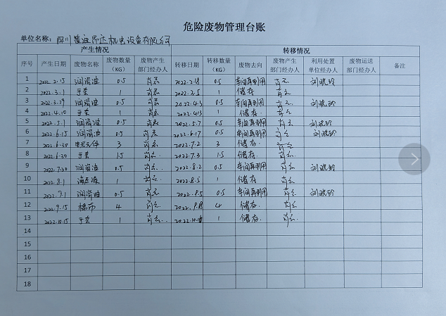  2、火灾预防：  查看，公司编制了火灾预防管理规定、应急管理规定。  查看，共用区域、办公楼层设置了消防栓、灭火器、应急报警器等，设施状态良好。  视频查看,消防设施配置完整，完好。  公司定期参加组织的消防培训和演练，维修部主要岗位均参与。  3、噪声排放：  查，噪声主要为维修服务后调试产生，视频查看噪声较小。  对于相关方环境影响，公司的主要环境管理相关方有：业主、外来人员。  维修部环境控制措施基本与管理要求基本一致，基本符合管理要求。  视频查看，维修部的不可接受风险为：潜在火灾、机械伤害、触电等。  维修部制订了相关的危险源防护、管理措施，如《现场维修服务应急救援预案》、《设备操作规程》等：  1、触电风险管理：  视频查看，公司规定了安全供电的管理要求，所有电气设备定期进行维护，公司定期对线路、操作柄等进行安全检查，发现问题及时进行处理。同时公司对维修、调试过程的用电安全管理进行了培训。能提供三级安全培训记录，电工都是持证上岗。  视频查看，维修场地的电器设备、电缆、配电设施完好，设置规范，无不符合情况。  2、机械伤害管理：  现场了解：公司制订了人员防护管理规定、应急管理规定。  查，维修部员工定期参加操作规程的培训。  视频查看，员工操作符合要求。  视频查看，配置了必备的应急药品，如创口贴、急救包等。  在维修现场，维修处设置有安全警示标识，设备吊装处人员都佩戴有安全帽。
应急准备和响应 | E8.2  S8.2 | 查见：《应急准备和响应程序》、《消防与疏散演习实施方案》  维修部人员在综合部组织下，参加了公司组织的“火灾消防知识培训”。  查见：消防演练实况记录：维修部相关人员参加了2022年7月25日在公司由综合部组织的火灾消防演练。  查，现场对应，公司员工的安全逃生意识有明显的改善和较大提高。使员工掌握了安全逃生的方式和路径。同时使员工掌握了灭火器材的使用。消防器材完善、良好。  另查，2022年7月21日在公司维修车间现场举行触电急救演习，通过这一次演练，提高了员工的急救水平，增强了安全防护的意识。 | 合格
基础设施  过程运行环境 | Q7.1.3  Q7.1.4 | 查见，《设施一览表》，公司配置的设备主要有办公设备、行车（2.8T）、手动叉车、焊台、维修工具（热风台、尖嘴钳、斜口钳、内六角板手、螺丝改刀等）等。可以满足机电设备的维修服务的需要。  1、设备保养采取月保养的方式进行，抽查《设备保养记录表》  日期：2022年10月 设备：热风台  保养项目：清洁、紧固件、电线电路检查等。  保养人：蔡开荣  日期：2022年7月 设备：行车  保养项目：清洁、行车开关、吊钩、电线电路检查等。  保养人：蔡开荣  其他设备主要为手动工具，采取损坏后更换方式控制。  2、查公司设备日常维修情况：近期暂无维修情况。  3、办公室共约100平方米，维修场所有1000平米左右。  4、公司办公条件满足要求，配置有电脑、打印机、电话、传真等。  询问维修部负责人，现场管理人员负责安全管理和现场服务质量管理，工作环境基本受控。  基础设施和工作环境能满足要求。
监视和测量资源 | Q7.1.5 | 查公司配置有万用表、百分表等检测设备，均提供了校准证书,在有效期内，具体见附件。能保证机电设备的维修服务要求。公司主要进行电气方面维修，机械维修主要以更换设备配件为主。 | 合格
运行策划和控制 | Q8.1 | 公司主要产品：机电设备的维修服务。  公司主要进行机床、加工中心等机电设备维修，维修内容主要为电气系统和机械维修。  公司产品执行标准：设备厂家的技术标准等标准，机电设备维修与再制造企业质量诚信评价规范T/ CAMER 002-2019 、维修性 第9部分：维修和维修保障GB/T 9414.9-2017、企业设备维修保养通则 SJ/T 31002-2016等。  维修部负责产品实现和服务提供的策划，策划输出的具体结果包括以下内容：  a）确定产品和服务的要求；--《合同》  b）建立过程准则以及产品和服务的接收准则；---验收标准、维修作业指导书、《合同》  c）确定符合产品和服务要求的资源；---工艺流程图  d）按照准则实施过程控制；---生产和服务过程监控  e）保持、保留必要的文件和记录。---文件和质量记录  ---策划输出经过评审及跟进、必要的更改控制及批准等以适合组织的运行需要。  ----外包过程：无；  ----特殊过程的识别：维修服务过程；  -----经确认：暂无策划的更改。
设计开发 | Q8.3 | 按设备厂家技术标准和客户维修服务合同提供维修服务，维修模式成熟，无设计开发，故该条款8.3不适用。 | 合格
服务和服务提供  产品和服务放行  （不符合验证） | Q8.5 .1  Q8.6 | 公司制定了《生产和服务提供的管理程序》明确了受控条件包括：  a）规定产品/服务/活动的特征以及拟获得结果的文件；  b）获得适宜的监视和测量资源；  c）适当阶段实施监视和测量活动；  d）为过程提供适宜的设施环境；  e）配备备能力人员所要求的资格；  f）特殊过程的确认和定期再确认；  g）采取措施防止人为错误；  h）实施放行、交付和交付后活动。  1、查服务现场各工序(工位)均有正在服务的操作文件、参数，均为现行有效的文件，受控标识清楚；  2、查服务现场及作业工位执行的作业指导书主要包括：《维修作业指导书》、《设备故障诊断和维修手册》、过程检验记录等，均放置于工位附近，便于查阅对照。  3.视频查看：现场有行车、手动叉车、焊台、维修工具（热风台、尖嘴钳、斜口钳、内六角板手、螺丝改刀等）等手动工具，服务相关设备工作正常，状态良好，无异常现象，符合产品的服务的条件及要求。  4. 检测设备有万用表、测试平台等检测设备。  5.出示了工作单，明确的指令、完成时间、要求等内容。  查，维修主要根据维保合同等需求进行，维修服务流程：签订合同——故障检查——维修——调试——交付。  维修为关键过程。  视频查看电机维修情况：现场正在进行数控车床主轴维修。车床型号：C616 ,单号：2211098  查维修现场：  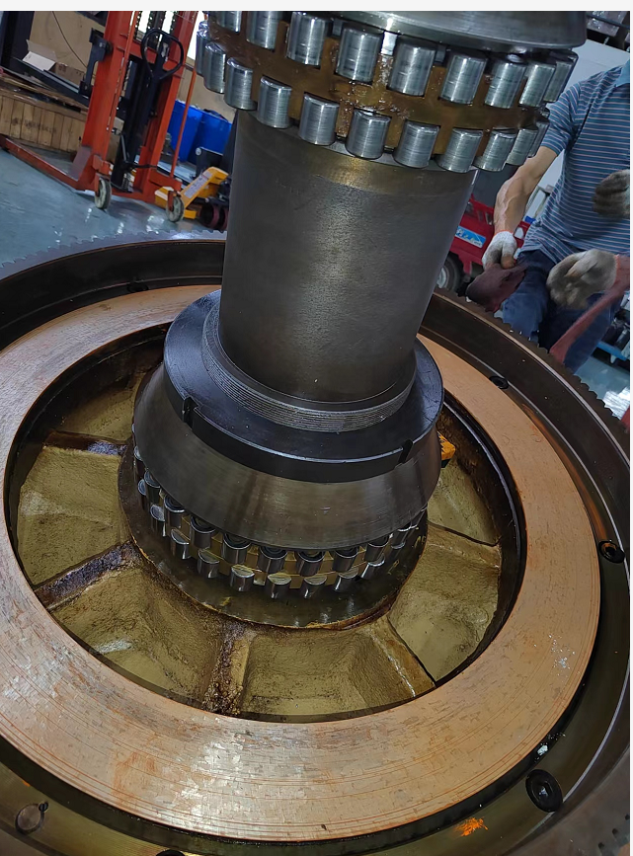  1、故障检查：  车床型号：C5116A  故障信息：1、主轴发出异响； 2、显示屏花屏。  故障分析：主轴轴承故障、外置编码器异常，显示屏损坏。  维修人员：徐勇  2、维修：  1）拆卸主轴；  2）更换主轴轴承；  3）调试主轴外置编码器；  4）更换显示器；  1）准备工具：电工钳、电工刀、一字螺丝刀、十字螺丝刀、锤子、木锤、扁铲各 1 把、三爪拉拔器一个、三爪拉拔器一个、绝缘电阻表、钢(铁)管(φ100 mm)1 个、记号笔 1 只,绝缘电阻表、万用表各 1 块等。  2）轴承更换：  把端盖止口向上,平稳地架在两块铁板上,垫上一段直径小于轴径的金属管敲打,使轴承外圈受力,将轴承慢慢敲出;更换上新轴承;回装步骤与拆卸步骤顺序相反 。  3、调试：  轴承更换后重新通电测试主轴无异响，主屏显示正常。  维修人员：徐勇  视频查看，技师按要求操作，符合要求  另查其他设备维修记录：  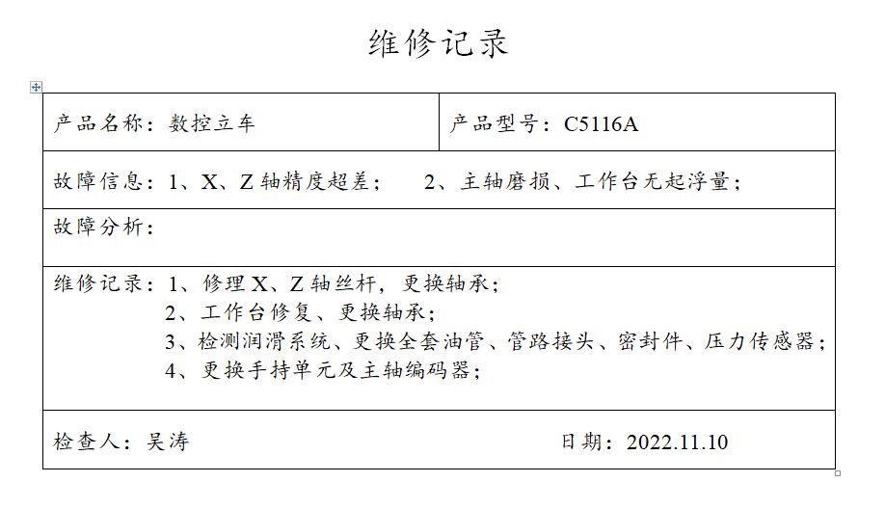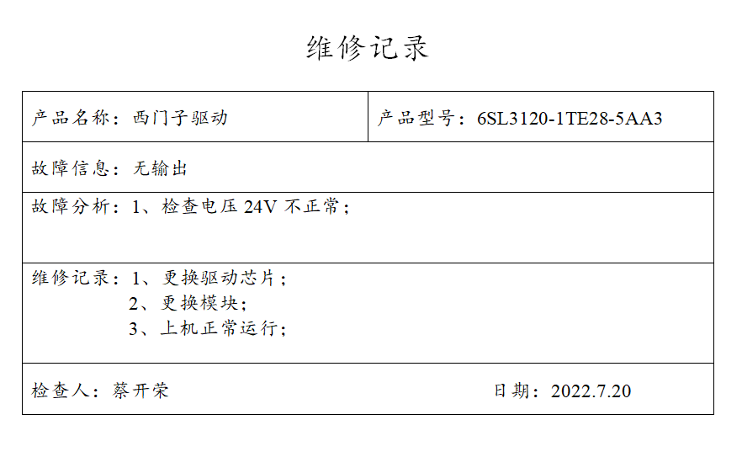  公司特殊过程确定为：维修服务过程。制定了《生产和服务提供控制程序》，对特殊过程的管理从：人员能力、设备配备、参数控制、文件管理等进行了规定。通过产品检验和配备有能力的员工实施维修，对特殊过程的质量予以控制，提供该特殊过程进行确认记录，确认时间：2022.4.21，确认人：蔡开荣。  服务过程基本受控。  抽采购产品验证，主要为维修配件验收，对规格、型号、数量等进行验证。  抽入库检验单，  品名：轴承（B7011C-2RZ/P4T）  检验项目 ：名称/外观/规格/型号、数量。  结论：合格，入库  检验人：熊茂均 2022.7.21  品名：电容  检验项目 ：名称/外观/规格/型号、数量。  结论：合格，入库  检验人：熊茂均 2022.2.26  品名：主板 （BATTLE-AX）  检验项目 ：名称/外观/规格/型号、数量。  结论：合格，入库  检验人：熊茂均 2022.3.27  品名：二极管  检验项目 ：名称/外观/规格/型号、数量。  结论：合格，入库  检验人：熊茂均 2022.9.21  品名：FAG轴承（NNU4924-S-K-M-SP-J15M）  检验项目 ：名称/外观/规格/型号、数量。  结论：合格，入库  检验人：熊茂均 2022.9.25  查，维修验收交付情况  抽维修报告单，其中介绍有维修过程，包括交付情况：  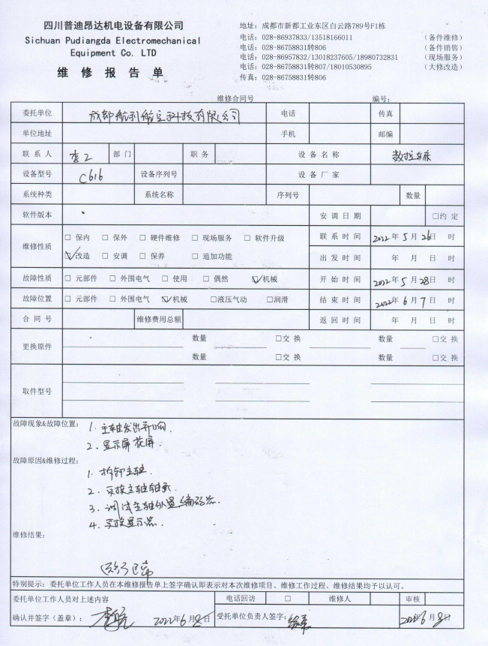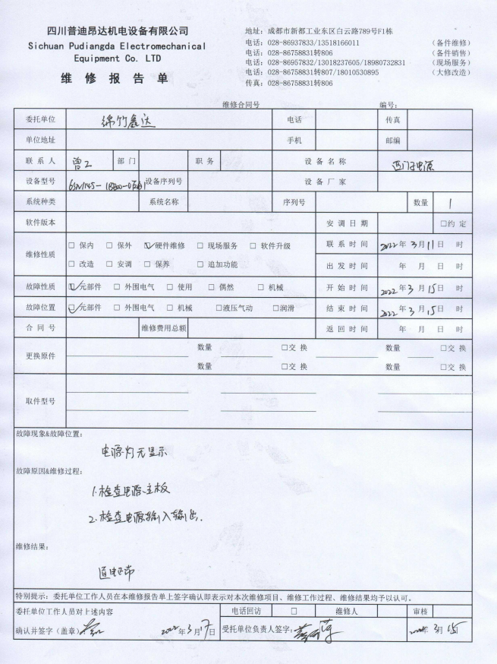
标识和可追溯性 | Q8.5.2 | 现场查见，公司在经营过程中对标识和可追溯性进行了规定。  1.服务过程采用客户投诉记录、售后服务信息确认回访表等进行标识；  2.服务质量按要求有检验记录，注明用户单位、项目名称、日期等。  3.通过上述标识可以追溯服务项目的来源，和服务项目的日期、状况。  标识基本符合要求。 | 合格
顾客或外部供方的财产 | Q8.5.3 | 公司的顾客的财产有顾客信息、合同和服务现场顾客设施、设备，公司对顾客或外部供方财产进行了保存，当顾客或外部供方财产丢失时，应告知顾客或外部供方。在服务现场保护好顾客财产，不出现损伤。  负责人讲目前没有发生顾客或外部供方财产丢失或损伤情况；
防护 | Q8.5.4 | 产品防护  1、对采购物资的搬运主要为人工装卸，可以起到产品搬运的防护的作用。  2、产品为设备维修服务，需要防护的为作业时涉及的顾客财产。视频查看顾客财产采取隔离、遮挡等防护作用。 | 合格
交付后活动 | Q8.5.5 | 公司明确服务相关交付后活动的安排及管控要求，包括满足以下各项内容要求。如:  a）法律法规要求；  b）与服务相关的潜在不期望的后果；  c）其服务的性质、用途；  d）顾客要求；  e）顾客反馈。  此外，也包括：交付后活动可能含的担保条款所规定的相关活动，诸如合同规定的售后服务等。  -现场记录及沟通确认：已基本满足交付后活动的要求
更改控制 | Q8.5.6 | 公司对服务提供的更改管控要求予以明确规定：包括对其更改的评审、授权信息及需采取的措施等。经查：体系运行至今，暂无服务提供的更改情形。 | 合格
不合格输出的控制 | Q8.7 | 组织编制了《不合格管理程序》：该公司的不合格处理方式有:返工、返修。通过了解，主要不符合为员工未按工艺要求操作。  抽：《不符合报告》  不合格描述：9月14日检查发现，维修拆下的齿轮轴未防护着地放置。  原因分析：员工质量意识不强，未按文件要求进行盛放，并防护。  处理措施：立即对相应人员进行教育培训，强化质量意识，同时立即整改，做好齿轮轴的盛放和防护。  验证：防护措施已到位，后续未出现同样问题。  验证人：蔡开荣 2022-9-20  符合要求。负责人讲：组织基本上没有让步接收、让步放行、让步使用的情况。 | 合格

